Ivan Herák
Vecné učenie
- Zdravie a choroba.
Lekár.
Zdravotné stredisko, lekáreň, nemocnica.
Správanie sa u lekára.
Rozlišovanie zdravia a choroby.
Popisovanie správania u lekára, v nemocnici.

Námety na prácu:
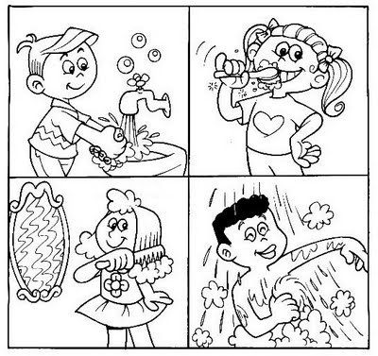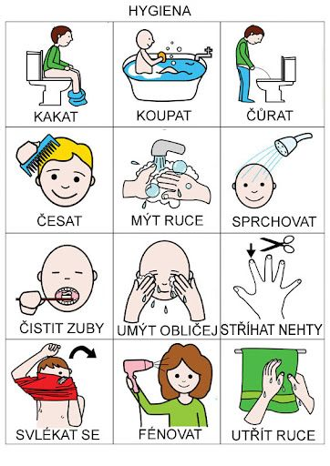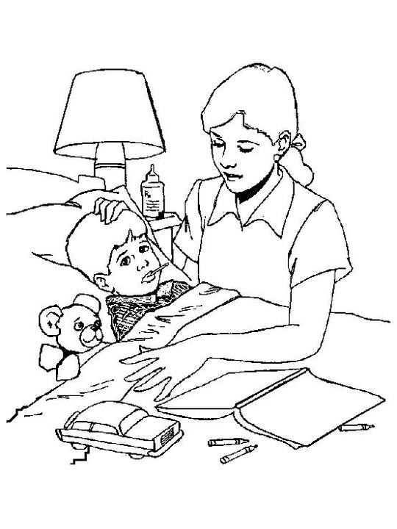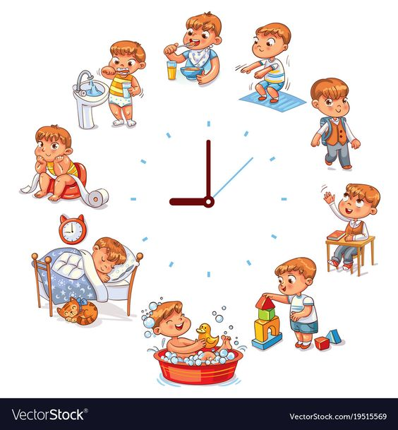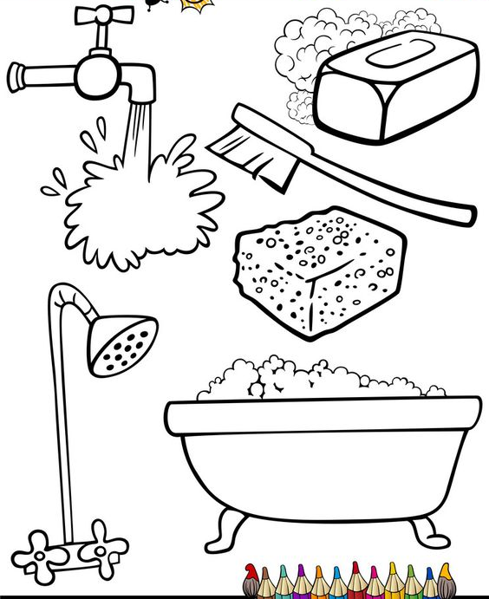
- Príroda na jar.
Práce v záhrade a na poli.
Popisovanie obrázka.

Námety na prácu:

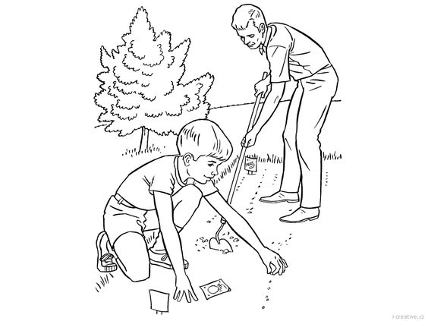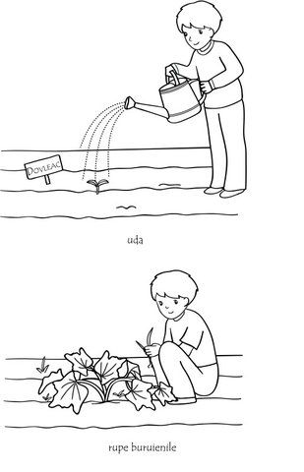
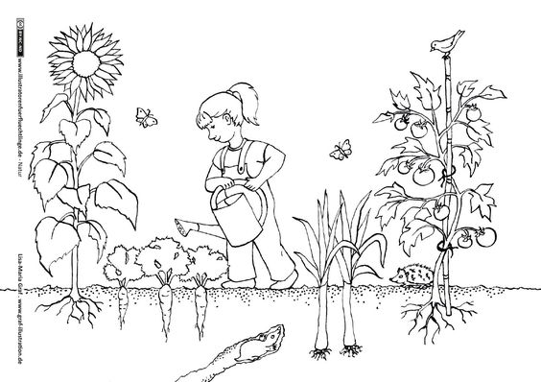
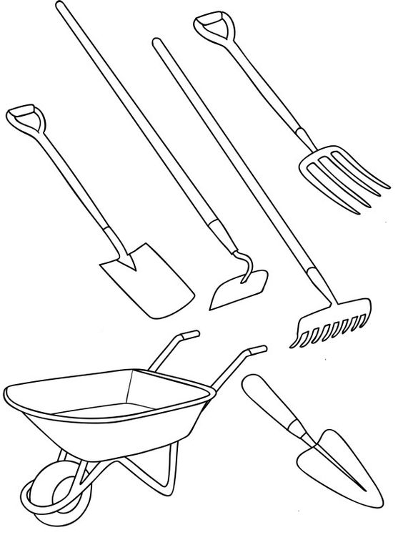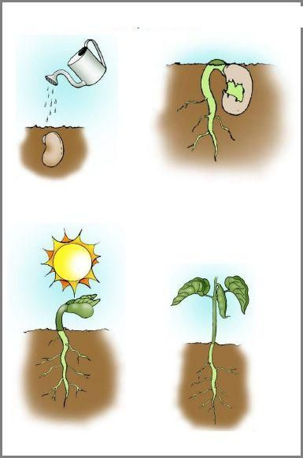
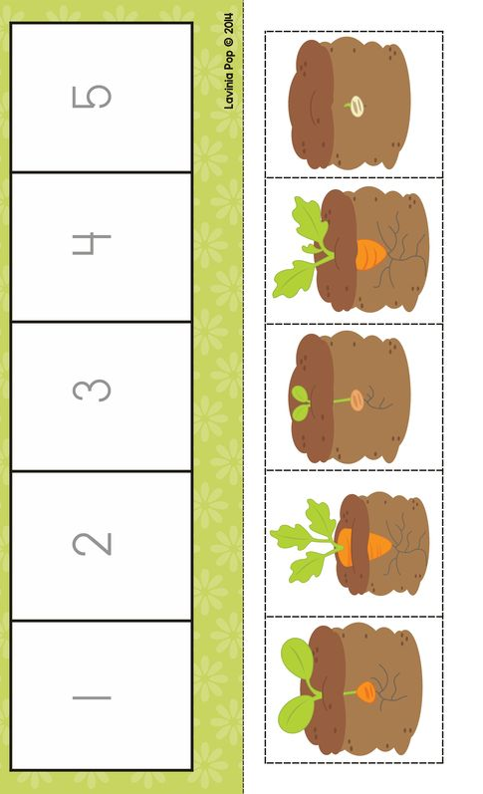
- Počasie na jar. Pojmy: ochladenie, oteplenie. Pozorovanie zmien počasia na jar. Popis obrázku. 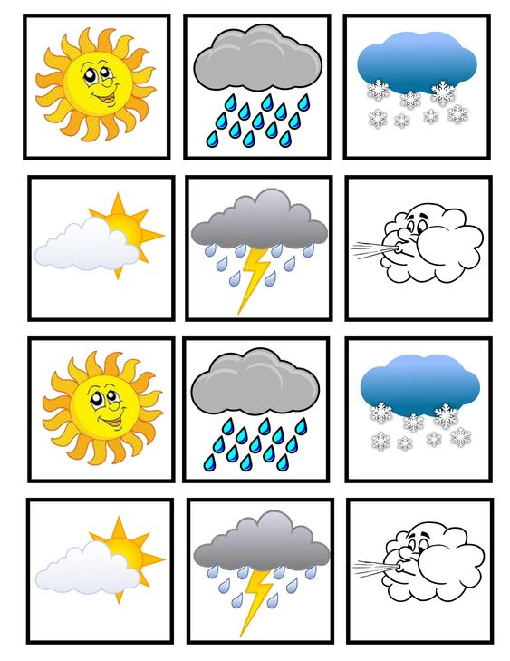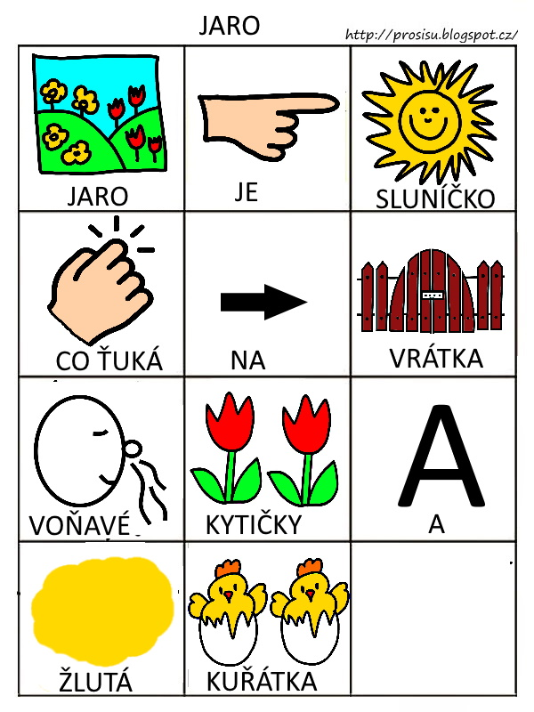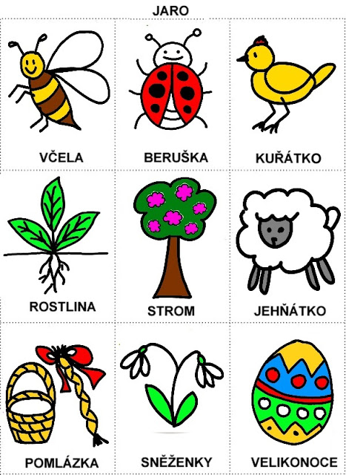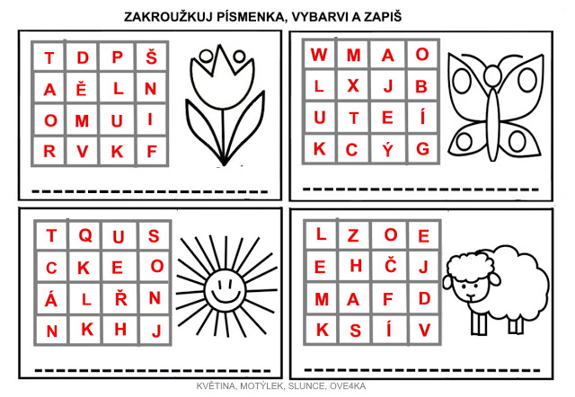

- Jarné kvety - snežienka, tulipán, narcis.
Pomenovanie a poznávanie jarných kvetov. Všímať si charakteristické znaky. Vedieť rozlíšiť jarné kvety.
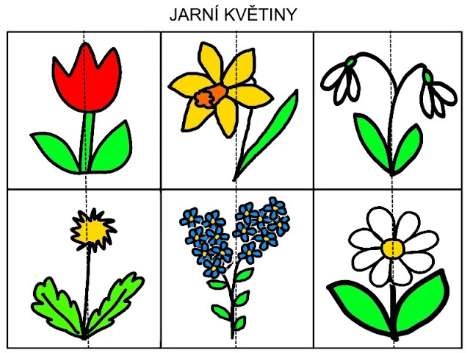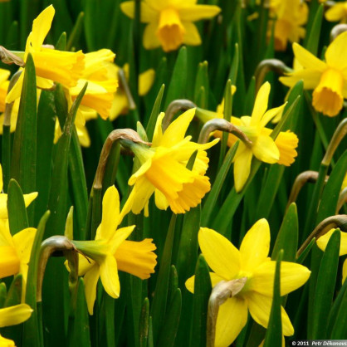
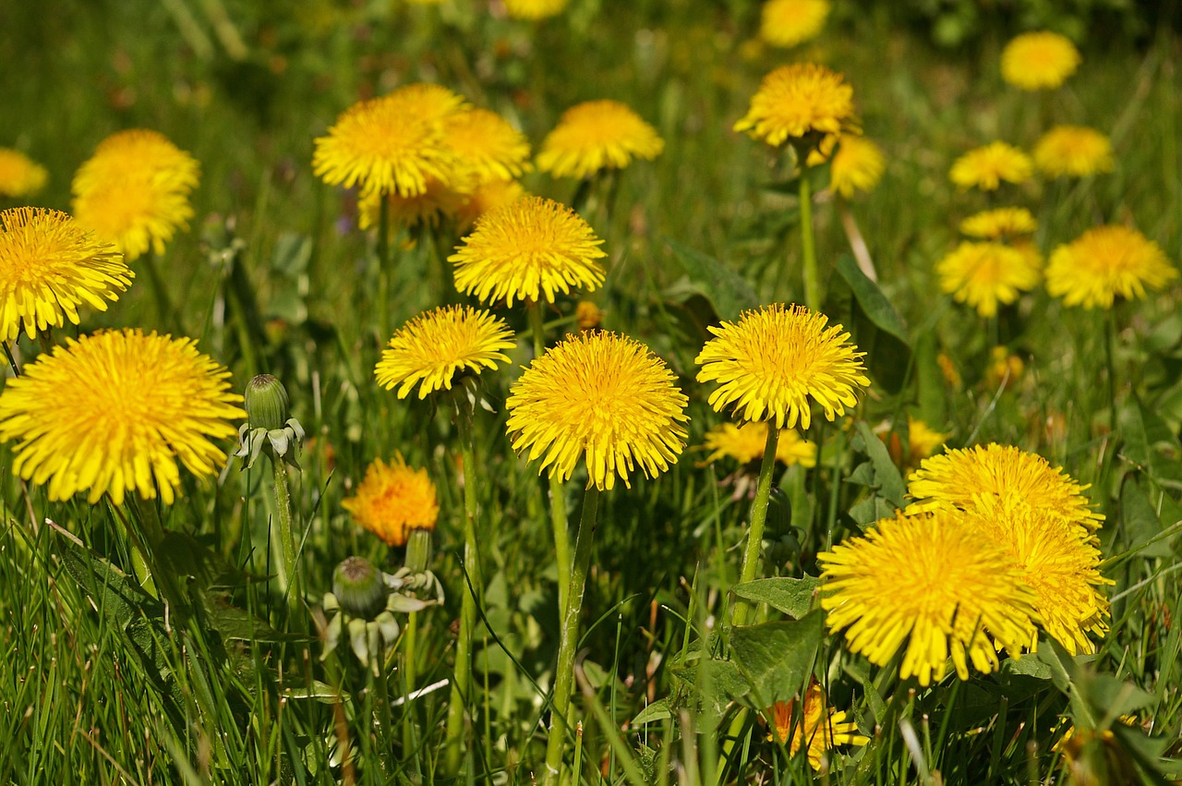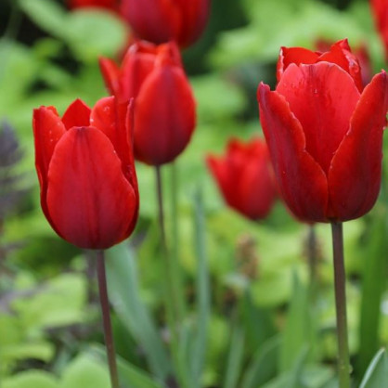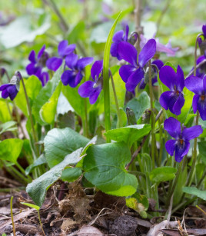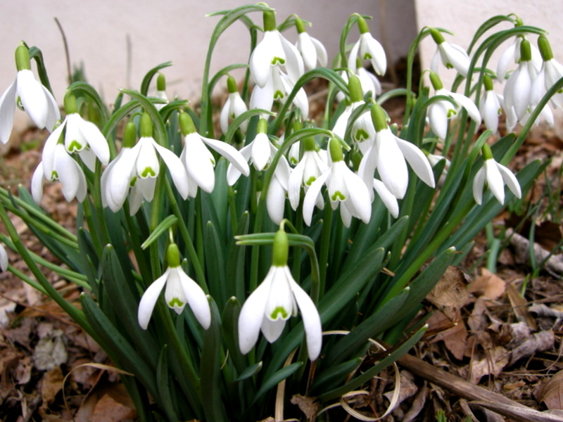

- Stromy / lipa, breza, ovocné stromy /
- Kry / šípky, zlatý dážď /.
Všímať si rozdiel medzi stromom a krom. Pomenovať stromy a kry. Charakteristické znaky na jar.
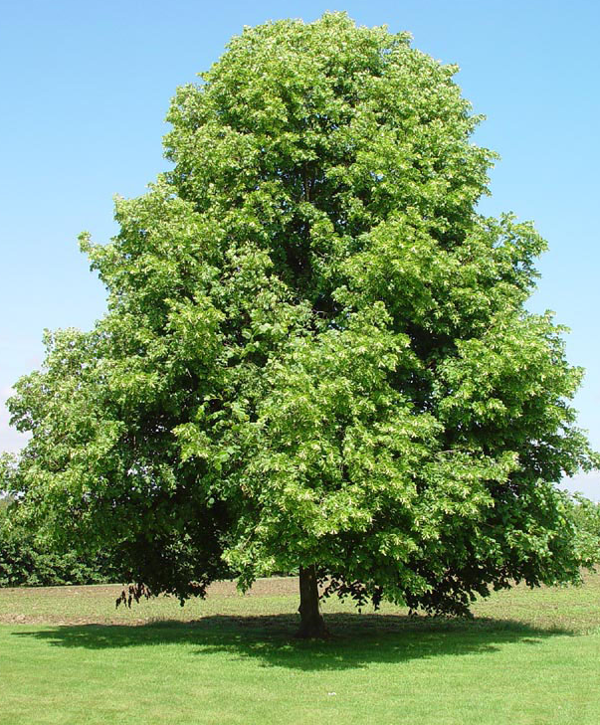 lipa
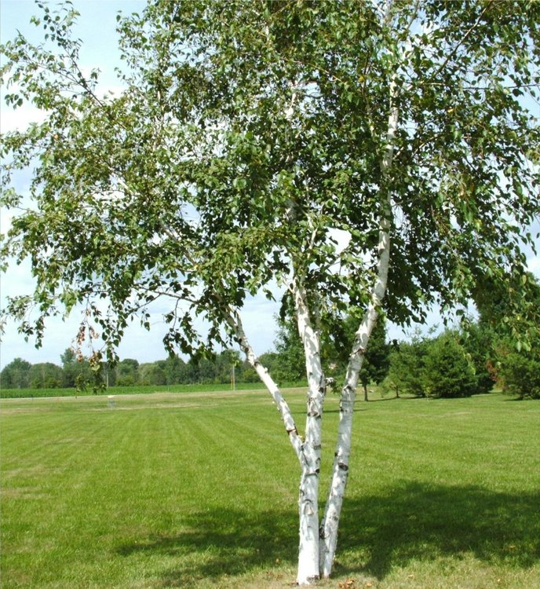 breza
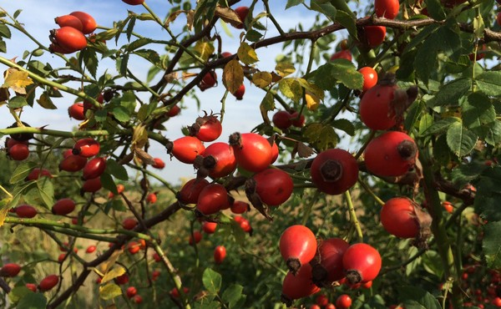šípky
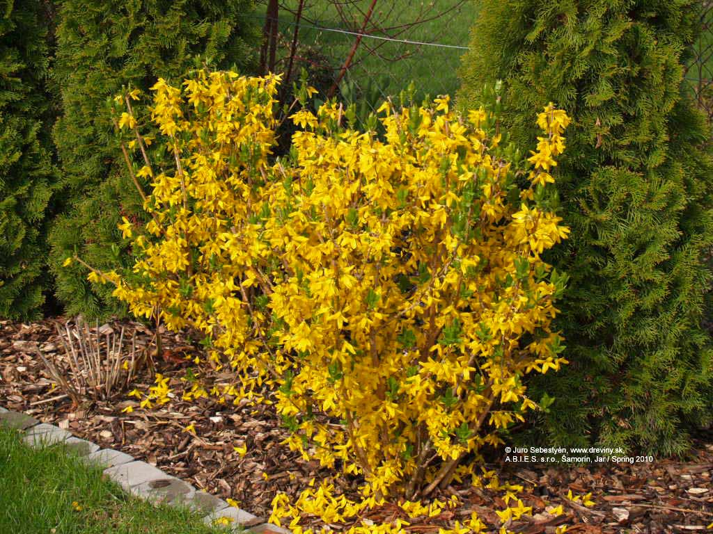zlatý dážď
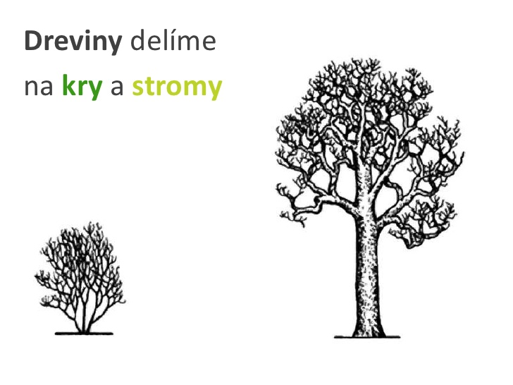

Obrázky: zdroj internet.

